МІНІСТЕРСТВО ОСВІТИ І НАУКИ УКРАЇНИ

ПРИКАРПАТСЬКИЙ НАЦІОНАЛЬНИЙ УНІВЕРСИТЕТ   
ІМЕНІ ВАСИЛЯ СТЕФАНИКА

Кафедра комп’ютерних наук та інформаційних систем

**Лабораторна робота №4**

з курсу «Веб-програмування (РНР)»

на тему:

«Регулярні вирази»

**Виконав:**

студент групи КН-41

Сенів П.В.

«___» ______________ 2021 р.

__________________________

(підпис)

**Перевірив:**

викладач кафедри КНІС

к.т.н., доцент Горєлов В.О. «___» ______________ 2021 р.

__________________________

(оцінка, підпис)

м. Івано-Франківськ

2021

Мета: набути теоретичних знань на отримати практичні навички роботи з регулярними  виразами на PHP.

Завдання: ознайомитися із документацією, побудувати ряд регулярних виразів у  відповідності до завдання.

Хід роботи

1. Напишіть скрипт, котрий відкриває файл in.html, знаходить у ньому посилання типу <a href = " … "> та записує знайдені адреси у файл out.html у вигляді таблиці.

2. Знайдіть у телефонному довідникові номери телефонів та імена контактних осіб. Підказка: розгляньте структуру html-файла. Він містить таблицю, рядок котрої можна

описати за допомогою регулярного виразу. Для читання вмісту сторінки скористайтеся, наприклад, file_get_contents.

Виведіть у таблицю знайдені імена та телефони.

Виведіть імена та телефони тільки факультету математики та інформатики. 3. Знайдіть у текстовому файлі усі входження дати, що складається з назви місяця та числа, і поміняйте місяць на січень. Наприклад: 23 грудня було холодно - > 23 січня було холодно.

4. Знайдіть у файлі багаторядкові коментарі С-стилю, котрі містять дату у форматі ДД ММ-РРРР або ДД-ММ. При цьому можливий варіант, коли місяць задано словом, а не цифрами (наприклад, 12-жовтня-2019). Виведіть дати.

5. Знайдіть у тексті комбінації слів “білий” або “чорний” “пес” або “кіт”. Підрахуйте кількість входжень кожного з варіантів окремо.

6. Напишіть регулярний вираз для валідації імені та прізвища, де кожне слово повинно починатися з великої літери, між словами — пробіл, слова можуть містити тільки літери. Не можуть змішуватися латинські та кириличні літери.

**Результати виконання роботи:**

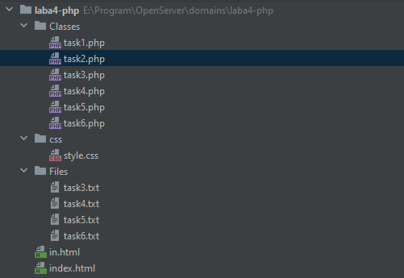

**Рисунок 1. Структура проекту.**

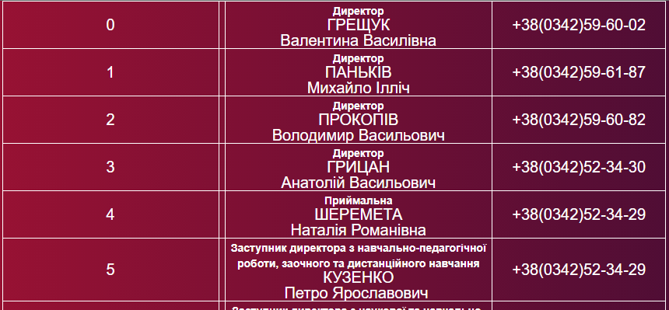

**Рисунок 2. Інтерфейс таблиці з довідника**

**Файл Task1.php**

<?php  
//Task1  
$fileInHtml = file_get_contents('../in.html');  
preg_match_all("/<[Aa][\s]{1}[^>]*[Hh][Rr][Ee][Ff][^=]*=[ '\"\s]*([^ \"'>\s#]+)[^>]*>/", $fileInHtml, $matches);  
$urls = $matches[1];  
  
  
ob_start();  
  
echo '<!DOCTYPE html>';  
echo '<html>';  
echo '<head>' . '<title>Task1</title>' . '<link rel="stylesheet" href="../css/style.css">' . '</head>';  
echo '<body class="container-task">';  
  
echo '<table border="1">';  
  
for ($i = 0; $i < count($urls); $i++) {  
 echo '<tr>';  
 echo '<td>' . $i;  
 echo '<td>' . "https://" . $urls[$i] . '</td>';  
 echo '</td>';  
 echo '</tr>';  
}  
  
echo '</table>';  
echo '</body>';  
echo '</html>';  
  
$tableOut = ob_get_clean(); // получаем html этой таблицы  
  
// Записываем таблицу в файл  
file_put_contents('../out.html', $tableOut);  
  
  
echo '<!DOCTYPE html>';  
echo '<html>';  
echo '<head>' . '<title>Task1</title>' . '<link rel="stylesheet" href="../css/style.css">' . '</head>';  
echo '<body class="container-task-1">';  
  
echo '<table border="1">';  
  
for ($i = 0; $i < count($urls); $i++) {  
 echo '<tr>';  
 echo '<td>' . $i;  
 echo '<td>' . "https://" . $urls[$i] . '</td>';  
 echo '</td>';  
 echo '</tr>';  
}  
  
echo '</table>';  
echo '</body>';  
echo '</html>';

**Файл Task2.php**

<?php  
//Task2  
$fileInHtml = file_get_contents('https://pnu.edu.ua/phone_book_pnu/');  
  
preg_match_all('/<td .* style=\"width: \\d{2}.\\d{4}%\">.*\\n([А-ЯІЄЮЙ]*).*\\n*([А-ЯІЄЮЙ]*.*) ([А-ЯІЄЮЙ].*)<.*\\n.*<td.*\\d{2}\\.\\d{4}.*>(\\+\\d{2}\\(\\d{4}\\)\\d{2}-\\d{2}-\\d{2})/', $fileInHtml, $matches);  
$urls = $matches[0];  
  
echo '<!DOCTYPE html>';  
echo '<html>';  
echo '<head>' . '<title>Task2</title>' . '<link rel="stylesheet" href="../css/style.css">' . '</head>';  
echo '<body class="container-task">';  
  
echo '<table border="1">';  
  
for ($i = 0; $i < count($urls); $i++) {  
 echo '<tr>';  
 echo '<td>' . $i;  
 echo '<td>' . $urls[$i] . '</td>';  
 echo '</td>';  
 echo '</tr>';  
}  
  
echo '</table>';  
echo '</body>';  
echo '</html>';

**Файл task4.txt**

/*  
15-жовтня-2019  
*/  
  
/*  
12-11-2019  
*/  
  
/*  
12-11  
*/  
  
/*  
12-грудня  
*/  
  
/*  
12-липня  
*/  
  
/*  
12-жовтня-2019  
*/  
  
/*  
28-липня-899  
*/  
  
8-липня-1899

**Висновок:** на лабораторній роботі було ознайомився із документацією, побудував ряд регулярних виразів у  відповідності до завдання.